«Олимпиада по креативности»

Олимпиада по креативности проводится с целью выявления интеллектуального и творческого потенциала учащихся.
Задачи Олимпиады
- содействие развитию вербальных и невербальных креативных способностей учащихся;
- содействие развитию внимания, находчивости, гибкости ума;
- тренировка умения работать в команде.
Участники Олимпиады
В Олимпиаде могут принимать участие команды учащихся 4-5 классов. В зависимости от индивидуальных особенностей участников задания могут упрощаться или усложняться. Состав команды – 6-10 человек.
Ресурсы
Блокноты для записей, ручки, писчая бумага или газеты, фонограммы для танца, бумага для рисования формата А3, простые карандаши, ластики, фломастеры, маркеры.
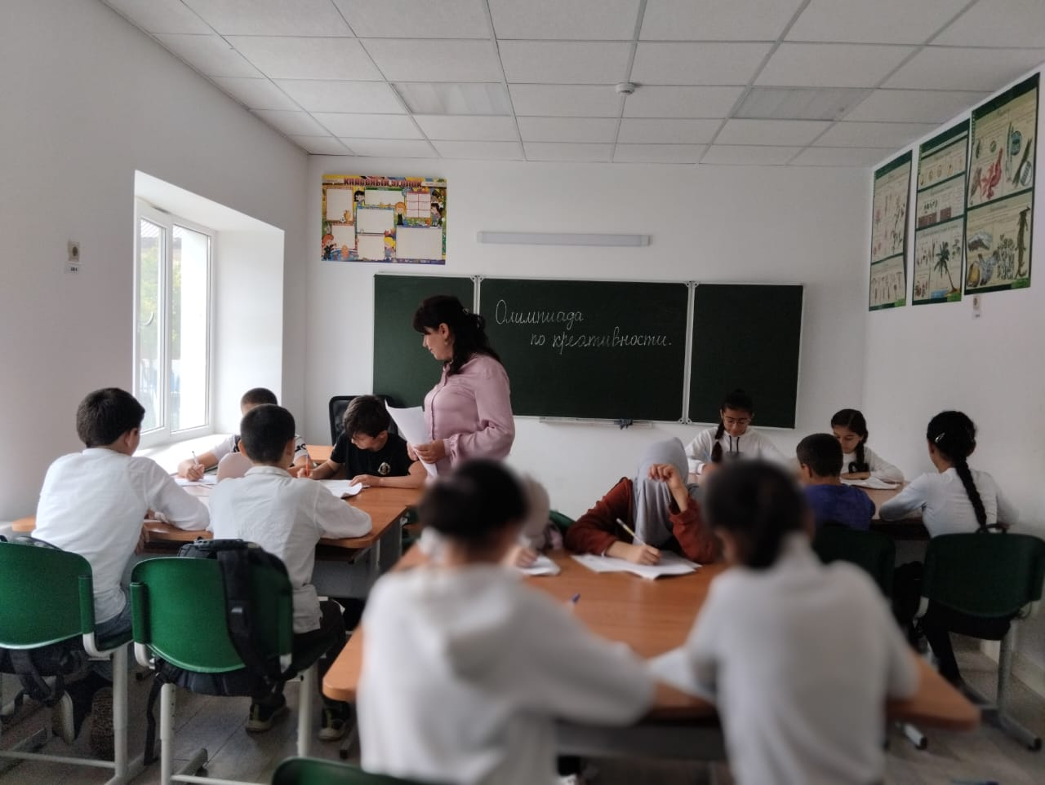
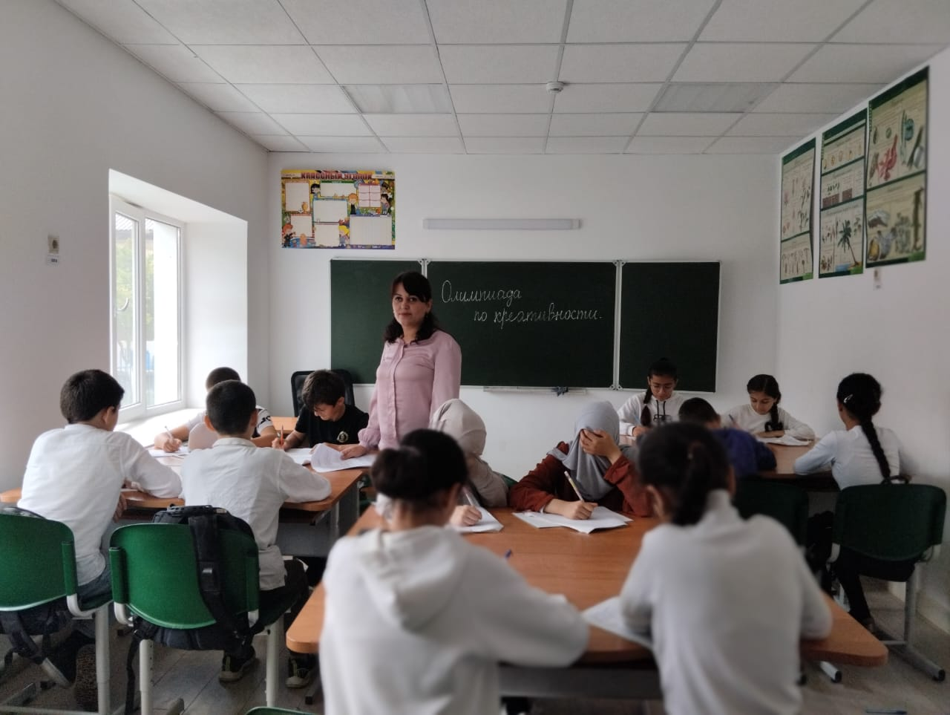
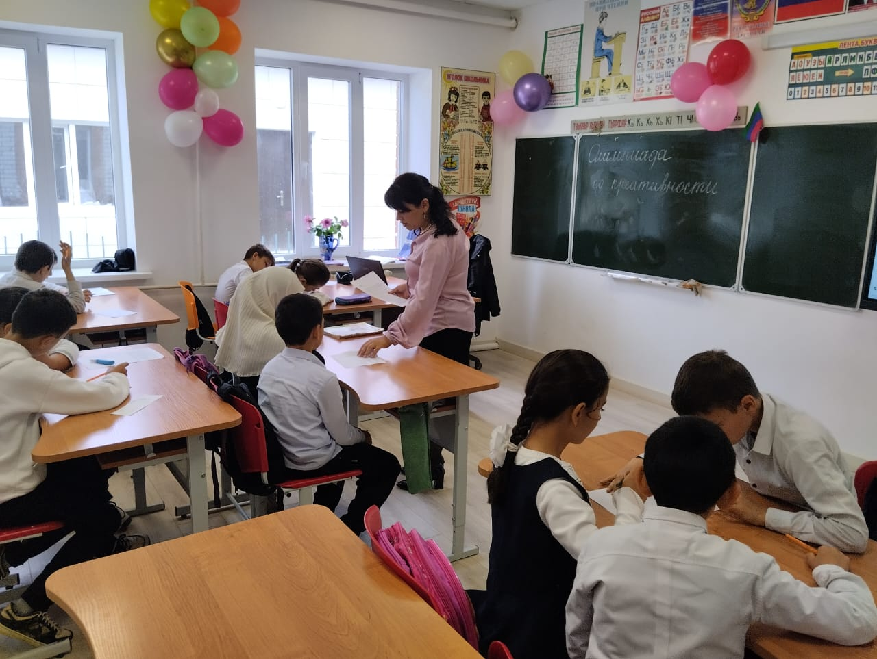

Задания Олимпиады
1. Найдите максимум свойств, качеств, объединяющих:
- солнце и электричку;
- зебру и матрас;
- осень и балет;
- авторучку и ракету.
Время на размышление 3 минуты. Ответы сдаются в письменном виде. Каждое корректное сравнение - 0,5 балла, но не более 20 баллов.
2. Каждой команде выдается по 100-150 листов бумаги или пачка газет. Постройте из этих листов максимально высокую башню, не используя скрепляющих материалов.
Время выполнения задания 10 минут. Максимальная оценка (за самую высокую башню) – 20 баллов. Можно оценить и эстетический вид сооружения.
3. Придумайте как можно больше принципиально осуществимых способов необычного использования предметов:
- пуговица;
- пластиковая бутылка;
- расческа;
- веревка.
Время на обдумывание 5 минут. Ответы сдаются в письменном виде. Каждый корректный вариант - 0,5 балла, но не более 20 баллов.
4. Капитаны команд тянут жребий, определяющий танцевальную музыку для команды. Придумайте танец со стульями на предложенную музыку и станцуйте его. Продолжительность танца 3 минуты.
Время на хореографическую разработку 15 минут. Максимальная оценка – 20 баллов.
5. Придумайте и нарисуйте на листах формата А3, как может выглядеть животное с другой планеты. Придумайте ему название, повадки и свойства характера, кратко запишите их.
Время на выполнение задания 15 минут. Оцениваются рисунки и письменные комментарии к ним. Максимальная оценка – 20 баллов.
6. Капитаны команд вытягивают для своей команды карточку со словом из 6 букв (палтус, свинка, комбат, витраж, надлом, огурец и т.д.).
«Напишите» слово, доставшееся команде. Каждый член команды изображает своим телом одну букву из шести.
Время на подготовку 3 минуты. Максимальная оценка – 15 баллов.
7. Каждая команда получает один и тот же набор из 5 слов, не имеющих логической связи между собой.
Душа, письмо, цветок, ступени, звезда.
Придумайте сюжет, в котором бы эти слова оказались объединены единым действием. Сюжет должен иметь начало и логическое завершение.
Время на подготовку 20 минут. Сюжеты команд сдаются в письменном виде и зачитываются вслух. Максимальная оценка – 20 баллов.
Награждение победителей Олимпиады
Победители Олимпиады награждаются почетными грамотами и сувенирами. Наиболее яркие решения каких-то из заданий можно отметить специальными призами. Сувениры желательно подбирать, оригинальные соответствующие сути Олимпиады.
Все команды получают сертификаты за участие в Олимпиаде.

